实验项目编号 |  | 实验项目名称 | 单链表应用
实验学时 | 2 | 实验日期 | 2021.3.26
实验地点 | 实验室 |  | 指导老师 | 程红林
一、实验目的
1.掌握线性表的链式存贮结构及基本操作，深入了解链表的基本特性，以便在实际问题背景下灵活运用它们。
2.巩固该存贮结构的构造方法，深入理解和灵活掌握链表的插入、删除等操作。
二、实验内容
1.单链表的数据结构建立实现；
2.单链表元素节点插入操作实现；
3.单链表元素节点删除操作实现；
4.实现一元多项式的相加。
三、实验原理
用一组任意的存储单元存储线性表的数据元素（这组存储单元可以是连续的，也可以是不连续的）。为了表示数据元素之间的逻辑关系，对每个结点，既要存储本身的信息，也要存储其后继的位置。
我们在存储的时候，例如首插法，先申请一个新节点，存储要插入的值，存储下一节点的位置为头节点所指向的位置，再将头节点指向的位置换为当前新建节点的位置。这样便实现了头插法插入新的节点。
其实，便相当于用一个链子将各个节点连接起来，这样便不用保证存储空间的连续性，因为链子的每个节点都有下一个节点的位置，只要从链头开始，顺藤摸瓜，便可以找到所有的链结点，找到链表中存储的值。
所以，整个链表相当于是通过链子连接起来的。
为此，删除操作时，将一个节点删去，为了保证链表的连续性，需要将上一节点的链子栓到删除节点的下一节点。
四、程序设计
1.算法流程图：
单链表节点插入：
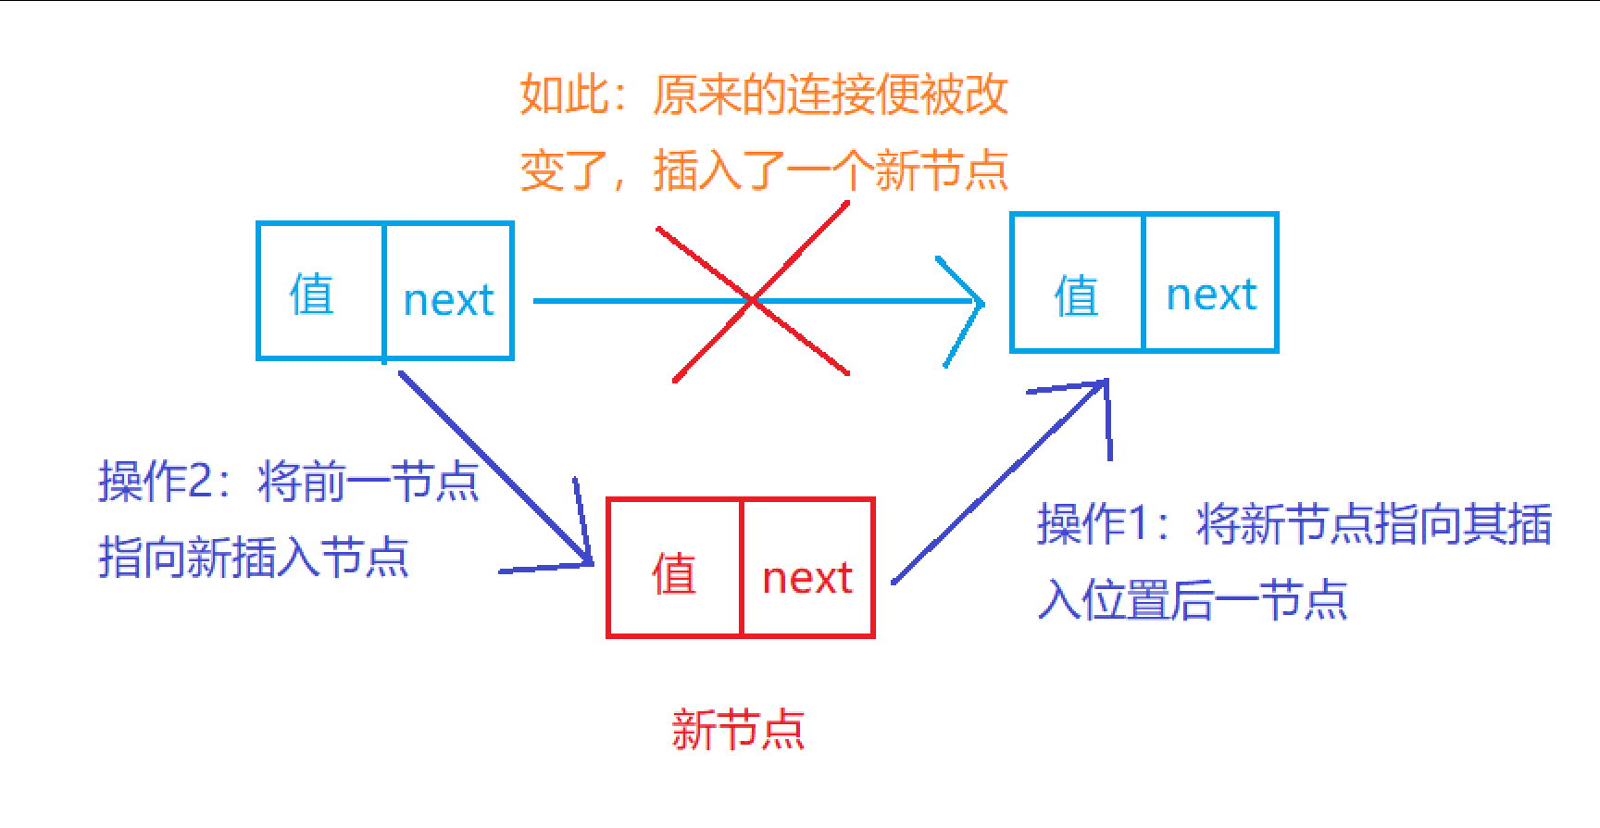
单链表节点的删除：
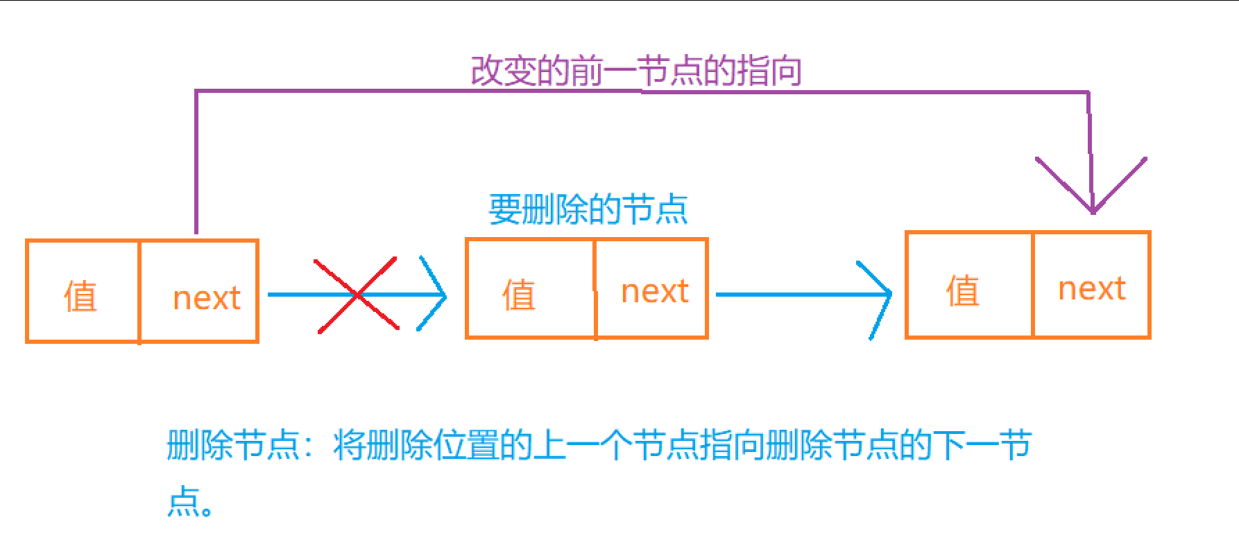
一元多项式的相加：
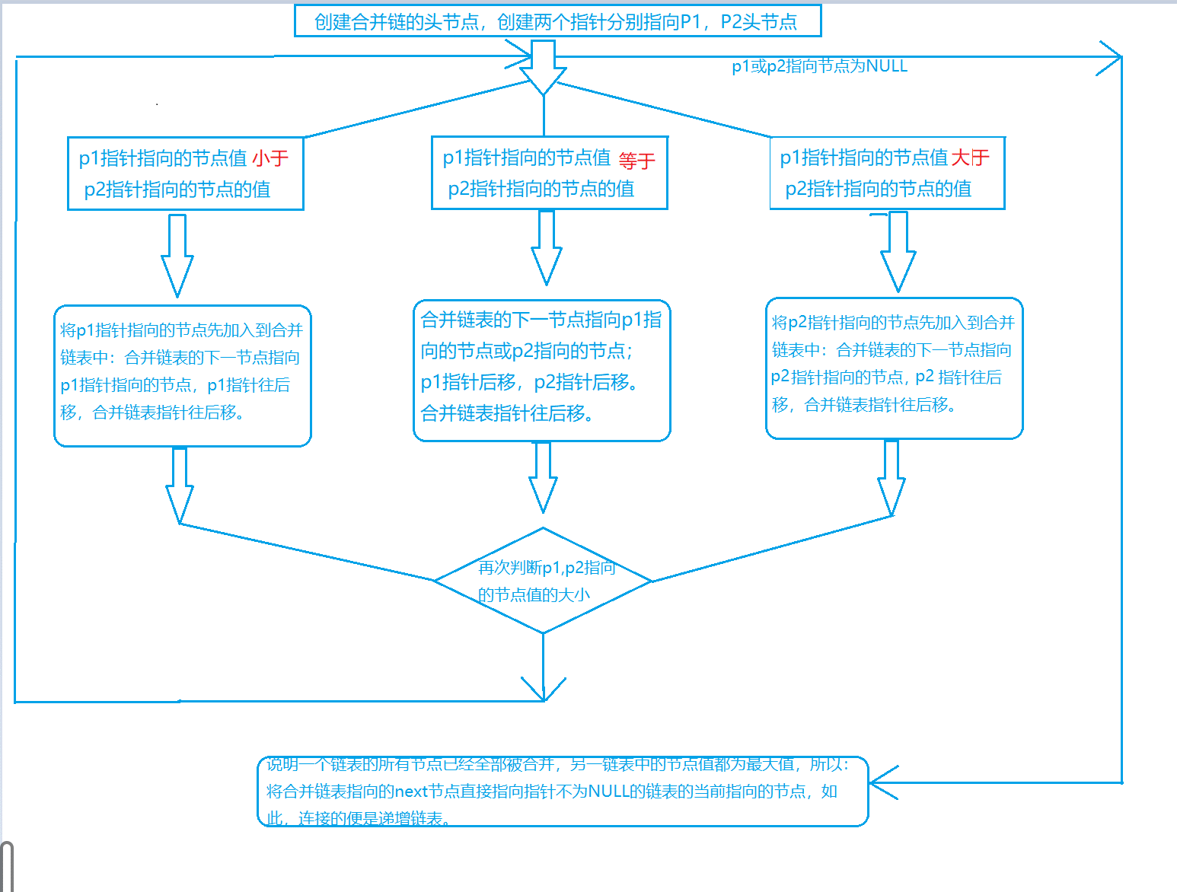

2.实验源代码

单链表的插入和删除：

#include<iostream>
using namespace std;

typedef struct LNode{
int data;
struct LNode *next;
}LNode,*linklist;

//创建链点
linklist list_create(void)
{
linklist p=(linklist)malloc(sizeof(LNode)); //申请链点
if(p==NULL) return NULL;
p->data=0; //初始化
p->next=NULL;
return p;
}

//传入链表的头节点，将所有的节点数据打印出来
int list_show(linklist H)
{
linklist p=H->next;
if(p==NULL){
cout<<"H is NULL";
return 0;
}
for(;p!=NULL;)
{
cout<<p->data<<" ";
p=p->next;
}
return 1;
}

//查找：返回第i-1个节点
linklist list_find(linklist H,int i)
{
if(H==NULL){
cout<<"H is NULL";
return NULL;
}

linklist p=H;
for(int j=1;j<i;j++){
if(p->next==NULL){
cout<<"postion is error";
return NULL;
}
p=p->next;
}
return p;
}

//尾插法
void list_tail_insert(linklist H,int x)
{
linklist last=list_create(); //创造新的链点
linklist p=H;
while(p->next!=NULL){ //遍历到最后位置
p=p->next;
}
p->next=last; //最后一位置向后延伸
last->data=x;
last->next=NULL;
return;
}

//头插法
void list_head_insert(linklist H,int x)
{
linklist s=list_create(); //申请新位置
s->data=x;
s->next=H->next;
H->next=s;
}

//在第i个元素前插入元素x
void list_insert(linklist H,int i,int x)
{
if(H==NULL){
cout<<"H is NULL";
return ;
}
linklist p=H;
p=list_find(H,i);

linklist s=list_create();

s->data=x;
s->next=p->next;
p->next=s;
return;
}

//删除第i个节点
void list_delete(linklist H,int i)
{
linklist p,q;
p=list_find(H,i); //找到前一位置

q=p->next; //q为删除节点
p->next=q->next; //p的下一位置改为删除位置的下一位置

free(q); //释放删除位置
q=NULL;
return;
}

//归并两个链表：
void list_merge(linklist H1,linklist H2,linklist H3)
{
linklist p1=H1->next,p2=H2->next,r=H3;
r->next=NULL;
if(H1==NULL||H2==NULL) return;
while(p1&&p2)
{
if(p1->data < p2->data){
r->next=p1; //合并链的下一位置为p1
p1=p1->next; //p1转到下一位置
r=r->next; //合并链转到下一位置
r->next=NULL; //合并链的下一位置为空
}
else{
r->next=p2;
p2=p2->next;
r=r->next;
r->next=NULL;
}
}
if(p1==NULL){
r->next=p2;
}
else{
r->next=p1;
}
return;
}

int main(){
int x;

linklist H1=list_create(); //创建头节点

for(int i=0;i<5;i++){
cin>>x;
list_tail_insert(H1,x); //尾插法插入x
}

list_show(H1);

//list_head_insert(H,x); //头插法 插入x
//list_tail_insert(H,x); //尾插法 插入x
//list_insert(H,i,x) //在第i个位置之前 插入x
//list_delete(H,pos); //删除第pos个节点
//list_show(H1); //输出整个链表

return 0;
}

一元多项式相加：
#include<iostream>
using namespace std;

typedef struct LNode{
int data1,data2;
struct LNode *next;
}LNode,*linklist;

linklist list_create(void) //创建新的链点
{
linklist p=(linklist)malloc(sizeof(LNode));
if(p==NULL) return NULL;

p->data1=0;
p->data2=0;
p->next=NULL;
return p;
}

void insert(linklist H,int a,int b) //尾插法插入新的链点
{
linklist p=H;
while(p->next!=NULL) p=p->next; //找到结尾位置

linklist s=list_create(); //创建新节点
s->next=NULL;
s->data1=a;
s->data2=b;
p->next=s;
}

void create_linklist(linklist H,int n) //初始化两个链表
{
int a,b;
linklist p=H;
for(int i=1;i<=n;i++)
{
cin>>a>>b;
insert(H,a,b); //插入到链表尾
}
}

void list_show(linklist H) //打印链表
{
linklist p=H->next;
if(p!=NULL)
{
if(p->data1==0&&p->next==NULL) cout<<0;
if(p->data1==-1) cout<<"-";
else if(p->data1!=1&&p->data1!=0) cout<<p->data1;
if(p->data2==1&&p->data1!=0) cout<<"x";
else if(p->data2!=0&&p->data1!=0) cout<<"x^"<<p->data2;
p=p->next;
}

while(p!=NULL)
{
if(p->data1==0){
p=p->next;
continue;
}
if(p->data1>0) cout<<"+";
if(p->data1==-1) cout<<"-";
else if(p->data1!=1) cout<<p->data1;

if(p->data2==1) cout<<"x";
else if(p->data2!=0) cout<<"x^"<<p->data2;
p=p->next;
}
cout<<endl;
}

void add_list(linklist P1,linklist P2,linklist P3) //合并两个链表
{
linklist p1=P1->next,p2=P2->next,p3=P3;
while(p1&&p2) //两个链表都没合并完
{
if(p1->data2<p2->data2) //第一个链表的当前位置位次低
{
if(p1->data1==0) continue;
p3->next=p1;
p1=p1->next;
p3=p3->next;
p3->next=NULL;
}
else if(p1->data2>p2->data2)
{
if(p1->data1==0) continue;
p3->next=p2;
p2=p2->next;
p3=p3->next;
p3->next=NULL;
}
else //两链表当前位置位次相同
{
int t=p1->data1+p2->data1;
if(t!=0) //两项相加不为零
{
p1->data1=t;
p3->next=p1;
p3=p3->next;
p1=p1->next;
p2=p2->next;
p3->next=NULL;
}
else{ //两项相加为0
p1=p1->next;
p2=p2->next;
}
}
}
//list_show(P1);
if(p1){
p3->next=p1;
}
else if(p2) p3->next=p2;
//list_show(P1);
}

int main(){
int n,m;
linklist P1=list_create(); //创建待相加的两个链表的头节点
linklist P2=list_create();

cout<<"多项式1长度：";
cin>>n; //输入链表1的长度
cout<<"每一项的系数和指数："<<endl;
create_linklist(P1,n); //输入待相加的链表1
cout<<"即：";
list_show(P1); //输出链表1
cout<<endl;

cout<<"多项式2长度：";
cin>>m; //链表2长度
cout<<"每一项的系数和指数："<<endl;
create_linklist(P2,m);
cout<<"即：";
list_show(P2);
cout<<endl;

linklist P3=list_create(); //创建答案链表头头节点
add_list(P1,P2,P3); //将两个链表相加

cout<<"相加后的多项式：";
list_show(P3); //输出答案链表
return 0;
}
3.运行结果截图
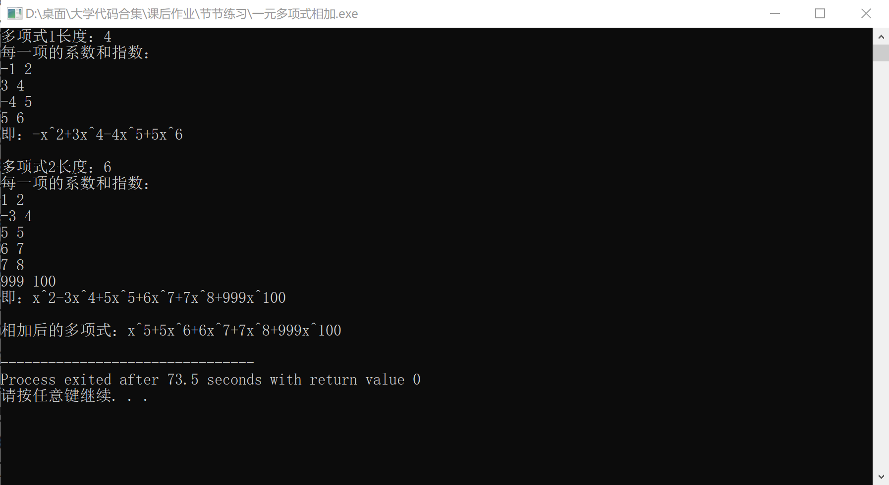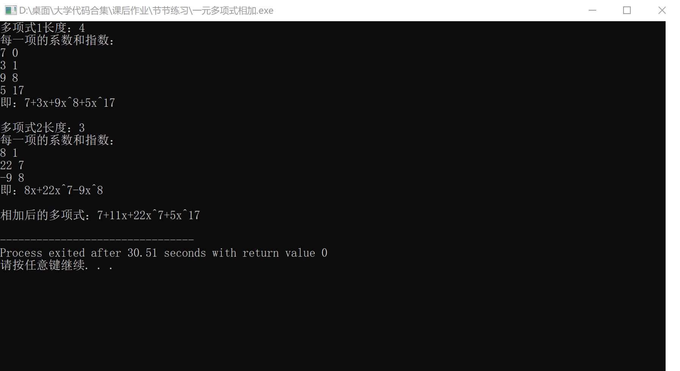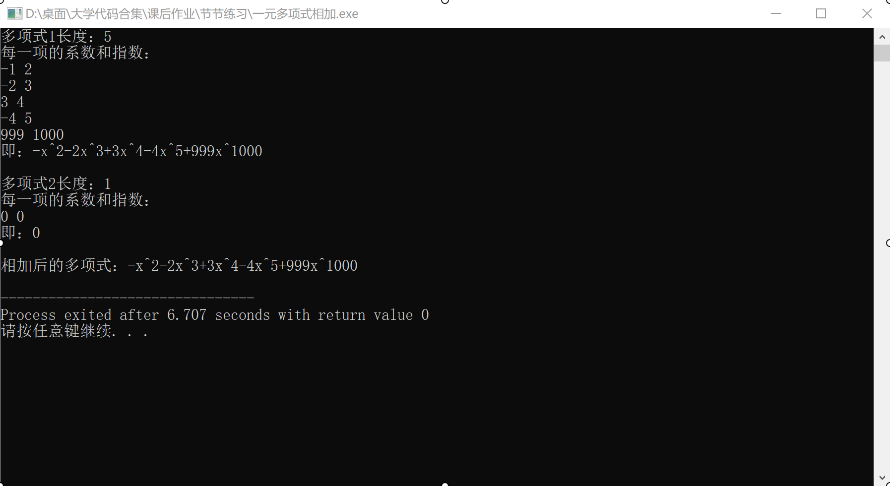
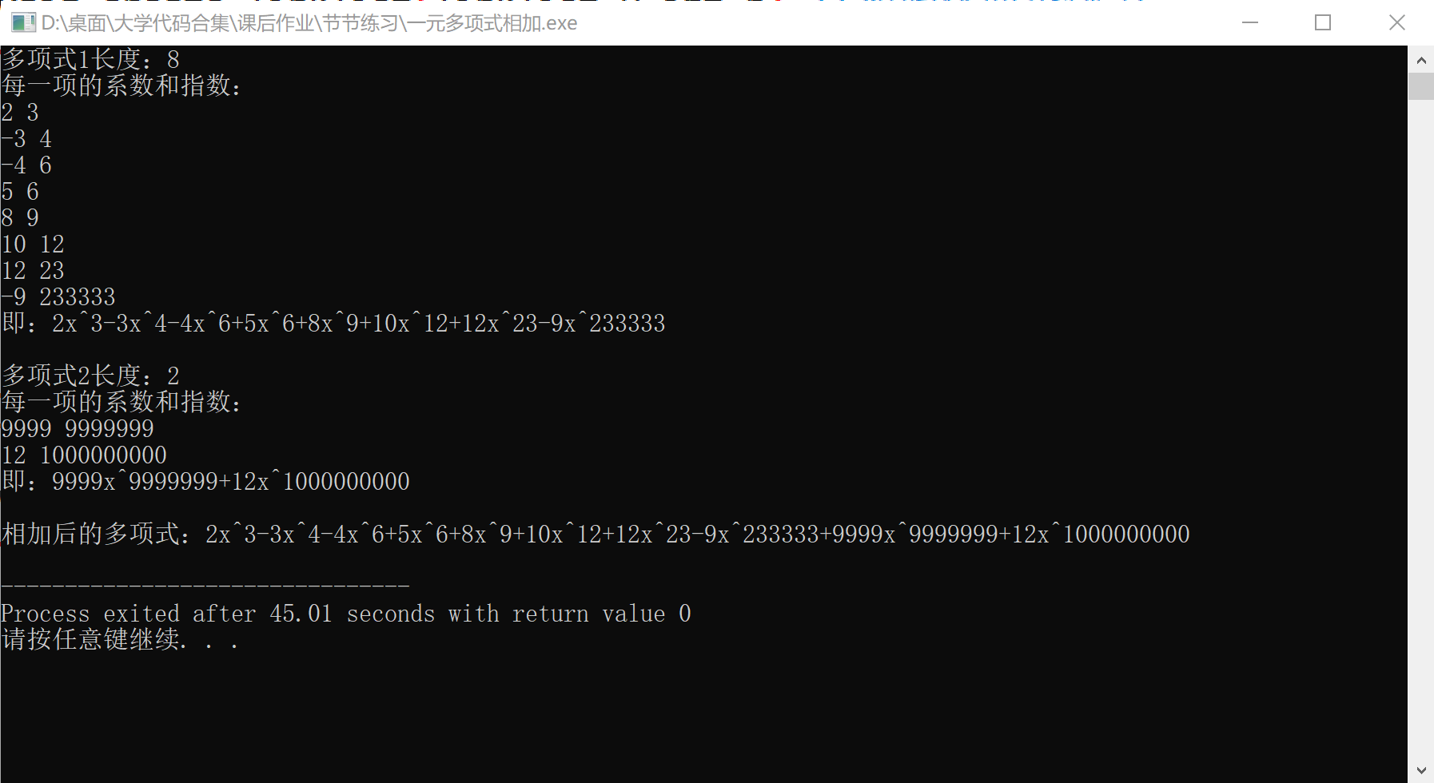
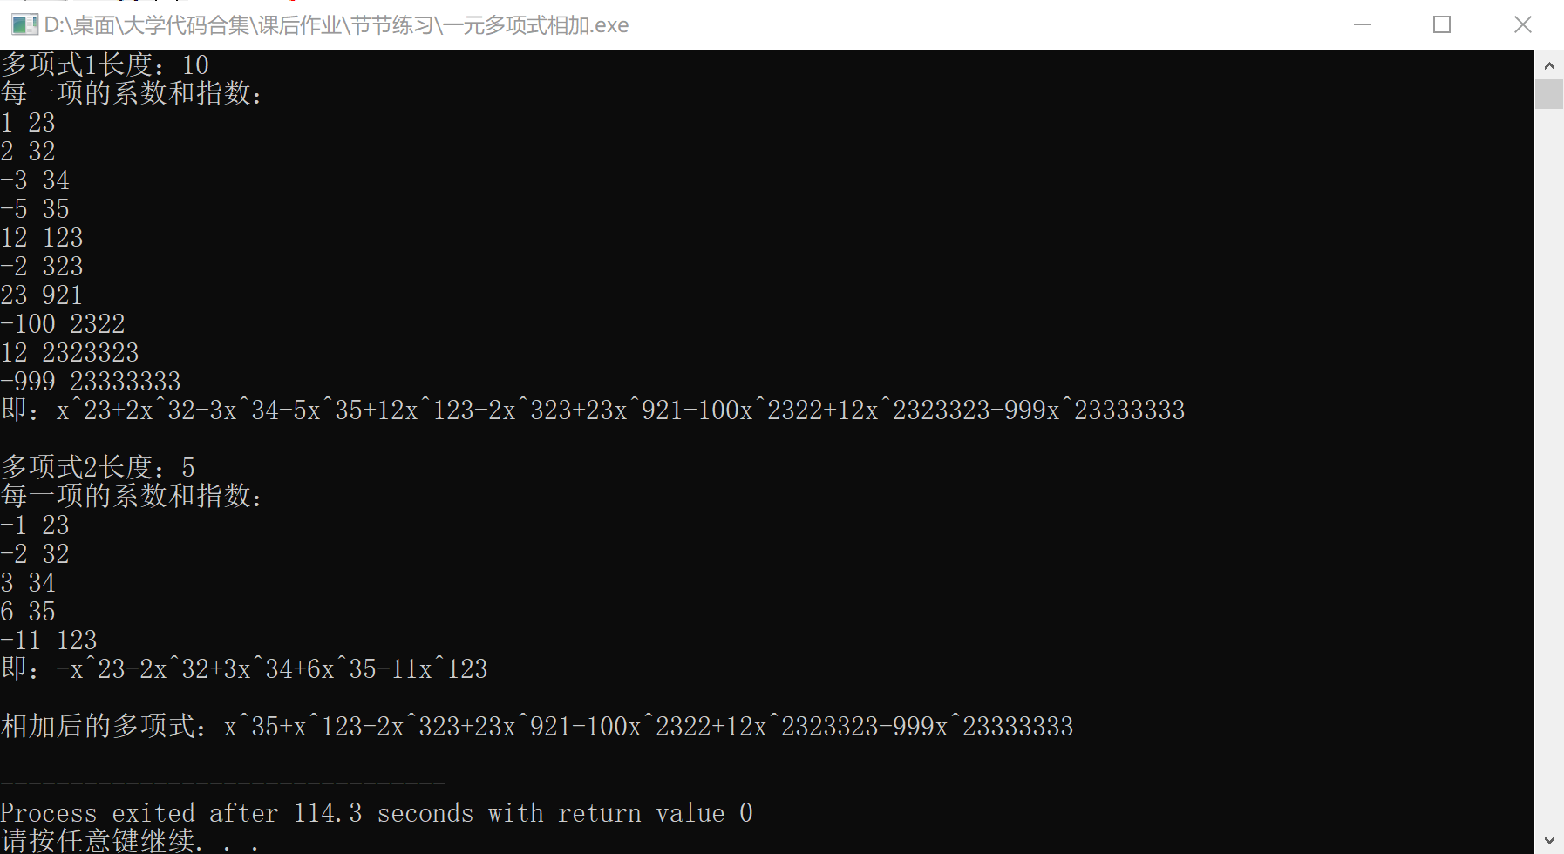
五、实验总结
对于头插法，指针指向的处理方式，以及前后顺序的改变所产生的影响。

头插法，要记得先将要插入的节点的下一节点指向头节点指向的节点，再将头节点指向的节点改为新加入的节点；而不是先改变头节点所指的方向。如果先改变头节点方向的话，新加入节点指向的下一节点就无法被确定，因为头节点指向的节点已经不是原来的第一个节点。

因此，对于一些边界条件或者修改条件一定要注意先后顺序。

